|  |  |
| --- | --- |
|  | Муниципальное бюджетное дошкольное образовательное учреждение  Заиграевский Центр развития ребенка - детский сад "Улыбка" |

**Мастер – класс: «Применение ИКТ в развитии метроритмического слуха у детей, при обучение игре на детских музыкальных инструментах».**

Шишмарева Наталья Викторовна

Музыкальный руководитель тел: 89246537200

**Тема: Применение ИКТ в развитии метроритмического слуха у детей, при обучение игре на детских музыкальных инструментах.**

Обучая детей игре на детских музыкальных инструментах,  музыкальный руководитель должен  уделять внимание и развитию  чувства ритма. Ритм является одним из основных средств музыки, без которого невозможна музыкальная деятельность. Из всех **музыкальных способностей чувство метроритма развивается сложнее всего.** Поэтому очень важно начать **развивать** его как можно раньше.Одной из форм такой работы является игра намузыкальных **инструментах.**

**Цель:** Формирование музыкально - ритмического слуха дошкольников через игру на детских музыкальных инструментах и музицирование.

**Задачи:** Развивать музыкально-сенсорное восприятие ритмических отношений музыкальных звуков;

Фрмировать умение исполнять простые ритмические рисунки на детских  
шумовых и музыкальных инструментах;

**Актуальность и новизна темы:** Использование информационных коммуникационных технологий позволяет сделать процесс познания и развития ребёнка достаточно эффективным, открывает новые возможности музыкального образования не только для самого ребёнка, но и для педагога.

При обучении детей на ДМИ, помимо  музыкально – дидактических игр, в образовательной деятельности использую  карточки «Музыкальные ритмы», которые демонстрирую на экране мультимедиа.

Каждая фигура соответствует  какому-либо звуку, большая фигура – длинный звук, и мы с детьми пропеваем его как - «ТА», маленькая фигура – короткий звук «ТИ». На экране могут быть представлены зверята, овощи или фрукты, различные предметы, а также музыкальные инструменты. (см.в приложении)

Дети учатся элементарному музицированию, оно начинается с использования природных «инструментов» - это рук и ног. По методике К.Орфа вводим в образовательную деятельность так называемые «звучащие жесты» - хлопки, притопы, шлепки, щелчки.

**Алгоритм работы с карточками:**

Разбираем ритм: прохлопываем, простукиваем, прошлепываем, протопываем, проговариваем, пропеваем.

Затем этот же ритм играем на ударном музыкальном инструменте.

Очень интересна детям такая форма работы, как видео – партитура, видео - оркестр. Это яркие видеоролики, в которых звучит музыка, а на картинках  изображены музыкальные инструменты, в том порядке, как они звучат.

**Цветной оркестр.**

При обучении игре на диатонических колокольчиках, применяю методику  «Маленький Моцарт» Натальи Гуляевой. Каждому звуку, соответствует определенный цвет. 7 нот - 7 звуков. Дети с помощью карточек «Цветные ритмы» проигрывают простые песенки-попевки. (Предлагаю проиграть песенки «Василёк», «Во саду ли, в огороде», «Ёж», «Веселый музыкант»). Работая по методике «Маленький Моцарт» в дальнейшем можно создавать для детей цветные видеоролики, которые будут способствовать разучиванию музыкального репертуара, для игры в оркестре. (см. Приложение 2)

**Творческие задания.** Немало важно, развивать у детей творческие способности в данном виде музыкальной деятельности, предлагая им творческие задания. Например, можно самим детям предложить побывать в роли композиторов и сочинить  свою разноцветную музыку, используя различные картинки по цветам. Сначала составляется схема из картинок, а потом дети проигрывают ее на металлофоне или диатонических колокольчиках. Таким же способом  можно придумать свои музыкальные ритмы из предложенных фигурок и затем проиграть их на музыкальных инструментах. Картинки можно выкладывать на магнитной доске, либо на проекторе при помощи педагога.

Выполняя такие задания, у ребенка развиваются воображение и творческие способности. Предлагаемые детям игры способствуют проявлению познавательной инициативы, что  делает нашу совместную деятельность с детьми веселой, интересной и необычной.

**Методы:**

- Наглядно – зрительный

- Наглядно – слуховой

- Объяснительно-иллюстративный (беседа, объяснение, художественное слово, использование фольклора).

- Репродуктивный (разучивание, закрепление материала).

- Исследовательский (самостоятельное исполнение, оценка, самооценка).

- Метод побуждения к сопереживанию (эмоциональная отзывчивость на музыку).

- Метод поисковых ситуаций,  побуждение детей к творчеству и практической деятельности).

**Приемы:**

- Пальчиковые игры.

- Дидактические игры

-Ритмические карточки ( упражнения, для развития чувства ритма).

- Создание собственных приемов игры на разнообразных инструментах.

У детей во время игры проявляются индивидуальные черты исполнителя: наличие воли, эмоциональности, сосредоточенности, развиваются и совершенствуются творческие и музыкальные способности. Свои умения и навыки дети демонстрируют в своем исполнении на праздниках, развлечениях. Участвуют в конкурсах различного уровня, где показывают высокие результаты.(см. Приложение 3)

Использование ИКТ для самооценки (дети просматривают собственное исполнение, делают выводы, анализируют)

**Приложение**

**1.**

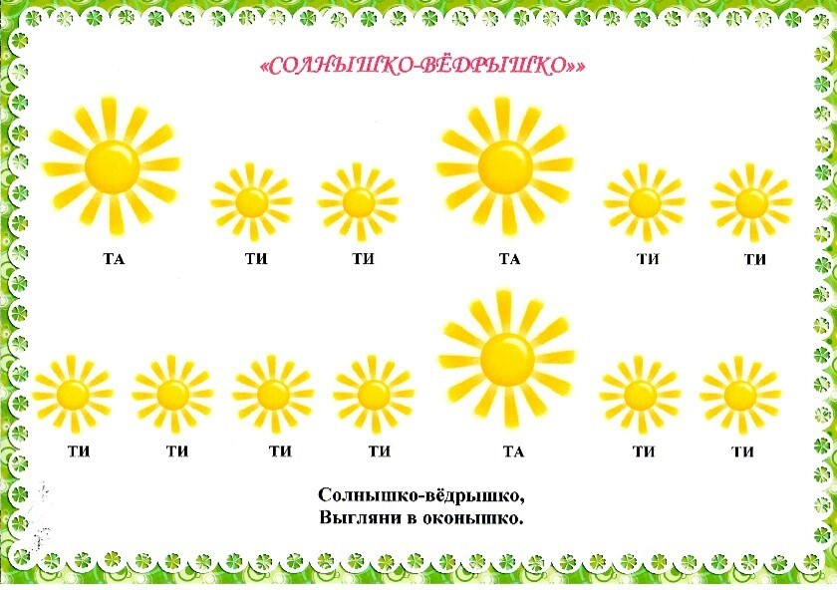

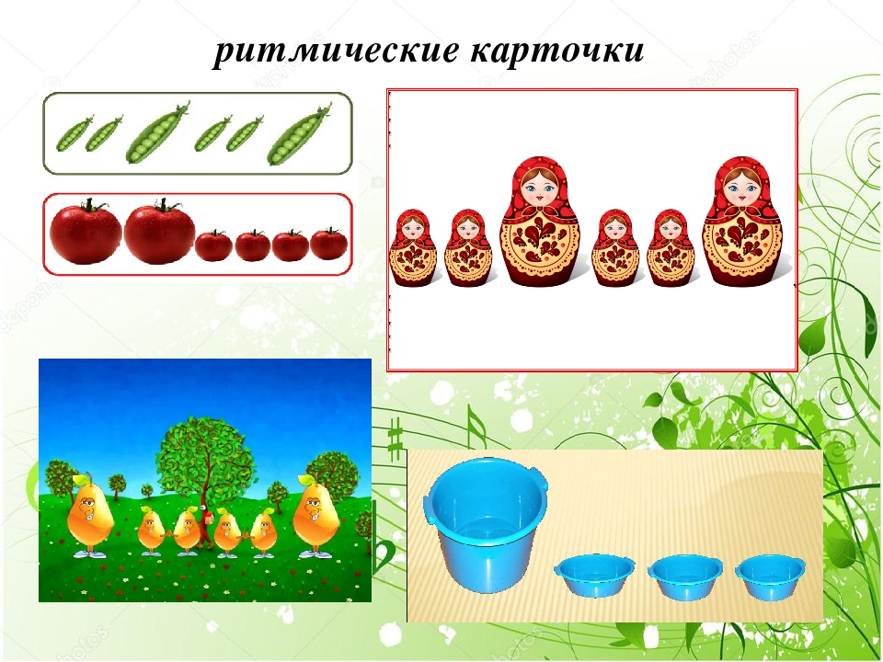

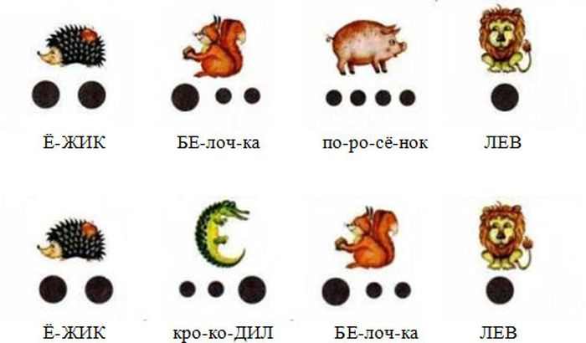

**Приложение 2.**

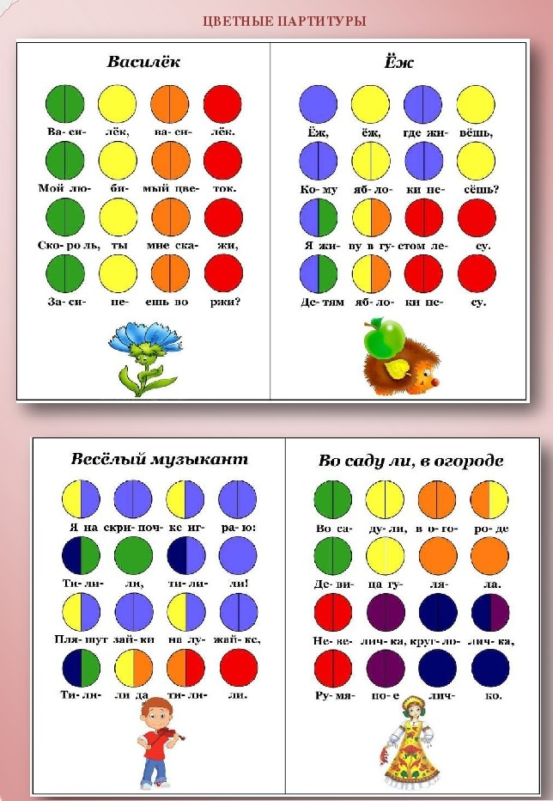

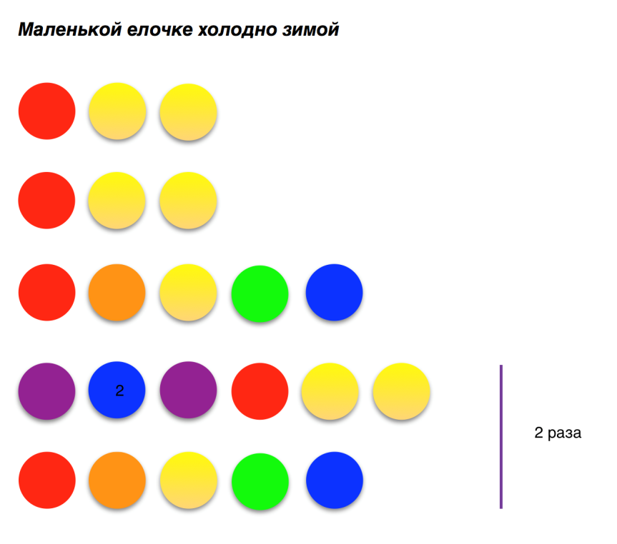

**Приложение 3**



